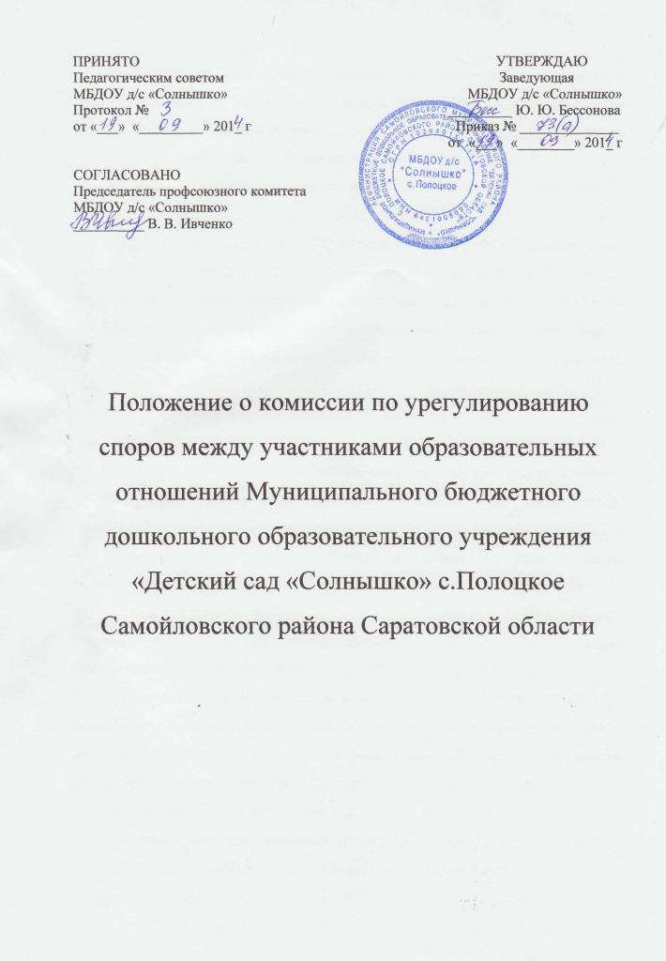

1. Настоящее положение устанавливает порядок создания, организации работы, принятия и исполнения решений Комиссией по урегулированию споров между участниками образовательных отношений муниципального бюджетного дошкольного образовательного учреждения «Детский сад «Солнышко» с.Полоцкое Саамойловского района Саратовской области (далее - ДОУ).
2. Комиссия создается в соответствии со статьей 45 Федерального закона от 29 декабря 2012 г. № 273-ФЗ «Об образовании в Российской Федерации» в целях урегулирования разногласий между участниками образовательных отношений по вопросам реализации права на образование, в том числе в случаях возникновения конфликта интересов педагогического работника, вопросам применения локальных нормативных актов ДОУ, обжалования решений о применении к воспитанникам дисциплинарного взыскания.
3. Комиссия избирается на заседаниях Педагогического совета, общем собрании родителей (законных представителей) воспитанников открытым голосованием в количестве 6-ти человек сроком на один календарный год.
4. Комиссия создается в составе 6 человек из равного числа представителей родителей (законных представителей) несовершеннолетних обучающихся и представителей работников организации.: 3 представителя родителей (законных представителей) воспитанников, 3 представителя педагогических работников ДОУ,
5. Председателя Комиссии выбирают из числа членов Комиссии большинством голосов путем открытого голосования в рамках проведения первого заседания Комиссии. Сформированный состав Комиссии объявляется приказом директора Организации
6. Срок полномочий Комиссии один год.
7. Комиссия принимает заявления от педагогов, сотрудников, родителей воспитанников (законных представителей) в письменной форме.
8. Комиссия по поступившим заявлениям разрешает возникающие конфликты только на территории Учреждения, только в полном составе и в определенное время (в течение 3-х дней с момента поступления заявления), заранее оповестив заявителя и ответчика.
9. Решение Комиссии принимается большинством голосов и фиксируется в протоколе заседания Комиссии. Комиссия самостоятельно определяет сроки принятия решения в зависимости от времени, необходимого для детального рассмотрения конфликта, в том числе для изучения документов, сбора информации и проверки ее достоверности.
10. Члены Комиссии осуществляют свою деятельность на безвозмездной основе.
11. Организационной формой работы комиссии являются заседания, которые проводятся по мере необходимости, в связи поступившими в комиссию обращениями от участников образовательных отношений.
12. Обращение в комиссию могут направлять родители (законные представители) обучающихся, педагогические работники и их представители, заведующий учреждением либо представитель учреждения, действующий на основании доверенности.
13. Срок обращения в комиссию составляет 30 календарных дней со дня, когда участник (участники) образовательных отношений узнал (узнали) или должен был (должны были) узнать о нарушении своего права (своих прав).
14. Комиссия обязана рассмотреть поступившее от участника (участников) образовательных отношений письменное заявление в течение десяти календарных дней со дня его подачи.
15. Заседания комиссии созываются председателем комиссии, а в его отсутствие – заместителем председателя. Правом созыва заседания комиссии обладают также заведующий учреждением. Комиссия также может созываться по инициативе не менее чем 1/3 членов комиссии.
16. Заседание комиссии правомочно, если все члены комиссии извещены о времени и месте его проведения и на нем присутствуют не менее половины от общего числа членов комиссии.
17. При отсутствии на заседании комиссии по уважительной причине члена комиссии представленное им в письменной форме мнение учитывается при определении наличия кворума и результатов голосования.
18. Члены комиссии и лица, участвовавшие в ее заседании, не вправе разглашать сведения, ставшие им известными в ходе работы комиссии.
19. Решение Комиссии оформляется протоколом.
20. Решение Комиссии обязательно для исполнения всеми участниками образовательных отношений и подлежит исполнению в указанный срок.

